V pátek 3. 3. 2023 v 8,00 h proběhne
školní kolo matematické olympiády.
Sraz všech nadšených matematiků z řad studentů
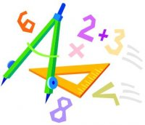
je v učebně B100 na ul.1.máje.

S sebou kalkulátor, rýsovací potřeby a tabulky.

